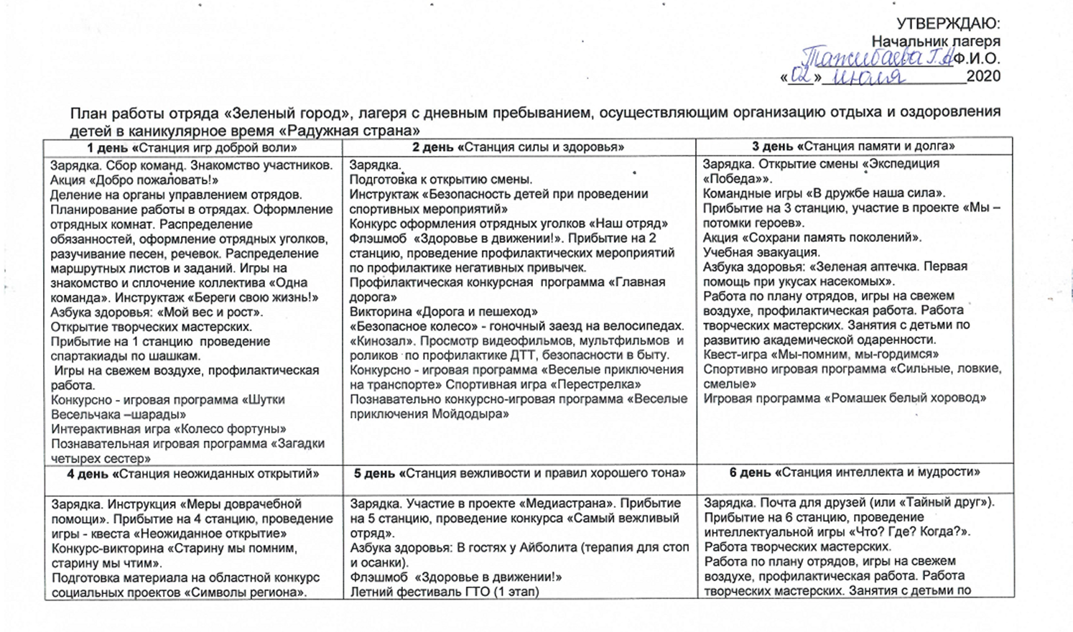

Флэшмоб «Здоровье в движении!»  Знакомство с комплексом ГТО и его историей, в рамках летнего фестиваля физкультурно-оздоровительного комплекса «Готов к труду и обороне»;  Работа по плану отрядов, игры на свежем воздухе, профилактическая работа. Работа творческих мастерских. Занятия с детьми по развитию академической одаренности.  Познавательная конкурсно - игровая программа «В мире очевидного и невероятного»  Турнир "Путешествие с Инфознайкой  "  Познавательная конкурсно - игровая программа «Удивительные приключения по дороге в Изумрудный город» | Работа по плану отрядов, игры на свежем воздухе, профилактическая работа. Работа творческих мастерских. Занятия с детьми по развитию академической одаренности.  Занятия групп ЛФК.  Просмотр фильма о Великой Отечественной Войне.  Беседа диалог «Поговорим о вежливости»  Интерактивная игра «Поле чудес» | развитию академической одаренности. Конкурс рисунков на асфальте.  Летний фестиваль ГТО (2 этап).  Интеллектуально – творческий аукцион знаний «Аукцион шуток и загадок»  Интерактивная игра «В поисках сокровищ»  Игра на местности «Найди вожатого»
7 день «Станция искусства и творчества» | 8 день «Станция мира и толерантности» | 9 день «Станция активности и участия»
Зарядка. Беседа «В стране Витаминии». прибытие на 7 станцию, проведение творческого конкурса  газет «Овощи и фрукты – полезные продукты».  Игра «Нет – вредным привычкам!»  Конкурс на самую креативную отрядную фотографию «#позитивный кадр»  Азбука здоровья: «Здоровое питание».  Летний фестиваль ГТО (3 этап).  Работа по плану отрядов, игры на свежем воздухе, профилактическая работа. Работа творческих мастерских. Занятия с детьми по развитию академической одаренности  Конкурс рисунков на асфальте  Игра на местности «Краски»  Спортивная игра «Пионер бол» | Зарядка. Прибытие на 8 станцию, проведение онлайн-экскурсии «Страны мира, их традиции».  Экскурсия в школьный музей «Они защищали Родину».  Акция «Узнай Героя-земляка»  Экологическая облава «Чистая среда».  Азбука здоровья: «Для чего моем руки? (правила гигиены)».  Флэшмоб «Здоровье в движении!».  Проведение конкурса «Путешествуем по миру».  Работа по плану отрядов, игры на свежем воздухе, профилактическая работа. Работа творческих мастерских. Занятия с детьми по развитию академической одаренности  Танцевальная программа «Танцы народов России»  Игра по станциям «Я живу в России»  Спортивная игра «Герои спорта» | Зарядка. Прибытие на 9 станцию, проведение игры «Символы России».  Конкурс рисунков на асфальте «Я люблю тебя, Россия!»  Азбука здоровья: «Водные процедуры».  Шахматно-шашечный турнир на кубок «Золотая шашка»  Беседы и игры о толерантности «Добру откроются сердца».  Игра «Слабое звено».  Работа по плану отрядов, игры на свежем воздухе, профилактическая работа. Работа творческих мастерских. Занятия с детьми по развитию академической одаренности  Работа над проектом «Мы - потомки Героев!»  Игра-тренинг «Доброта»  Спортивный час «Физкульт! Ура!»  Акции «Сундучок добра»
10 день «Станция международной дружбы»
Зарядка. Прибытие на 10 станцию, проведение игры «Дружба крепкая», презентация и размещение на территории лагеря эко – знаков.
Состязания «Аты – баты стань солдатом!»
Проведение мероприятия «Праздник дружбы!».
Азбука здоровья: «Три кита здоровья»
Работа по плану отрядов, игры на свежем воздухе, профилактическая работа. Работа творческих мастерских. Занятия с детьми по развитию академической одаренности.
Подведение итогов путешествия, награждение, закрытие смены.
Акция « День друзей»
Спортивная игра Бег «сороконожек»

